

30.4.2014

Známé tváře včetně Bena Cristovao běžely pro Světlušku
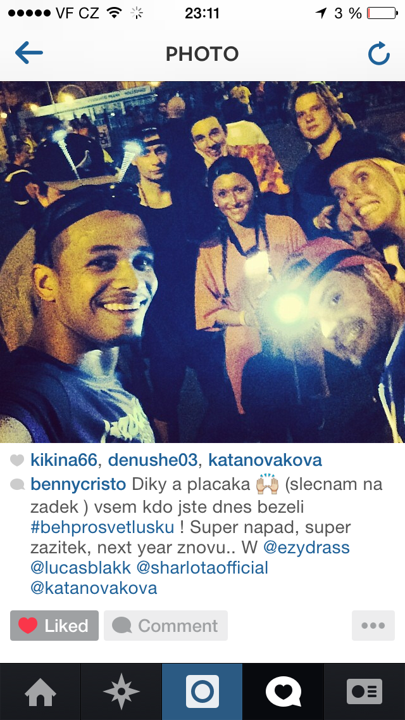

V úterý 29.4. se ve Stromovce uskutečnil už třetí ročník Nočního běhu pro Světlušku. Na akci, jejíž vítěžek jde na pomoc nevidomým a lidem s těžkým zrakovým postižením se ukázalo mnoho známých tváří, které si rády najdou v nabitých pracovních programech taky trochu času na podporu dobré věci ale taky i na zábavu - obojím totiž Noční běh pro Světlušku rozhodně je.
Celou večerní akci odstartovala zlatá snowboardcrossařka Eva Samková. Mezi stovkami běžících, kteří si netradiční noční pobíhání Stromovkou se svítilnami na čelech opravdu užil jste mohli potkat například exotického zpěváka Bena Cristovao, Ezyho, který nazpíval titulní píseň k pokračování budoucího kinotrháku Bony a Klid II, frontmana nadějných We On The Moon Tomáše Červinku, mladého rappera Johnnyho Machette a Hoffyho s Jacoba ze Skyline. Pánské osazenstvo doplnila také krásná Sharlota ze stále známější dvojice Abde a Sharlota.
Hodí se zmínit, že tuhle partu umělců pojí kromě snahy pomoci také to, že spadají pod stále se rozrůstající label Championship Music. Snad i díky nim se podaří trhnout rekord a vybrat ještě více, než loňských 750 tisíc korun. Přesná čísla budou zveřejněna již brzy.
Další informace zde: http://svetluska.centrum.cz/Nocni_beh.phtml

